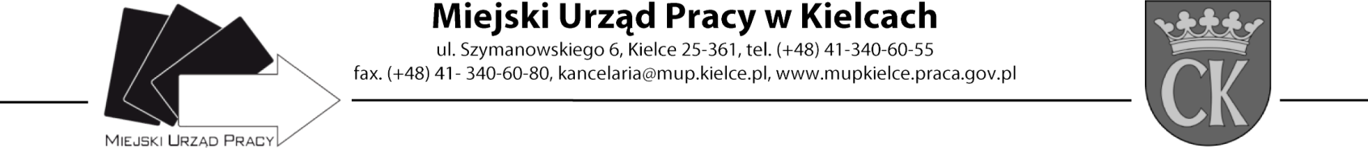
Formularz oceny ofert
Nazwa szkolenia: „Żurawie samojezdne”
Numer zaproszenia ZAS.549.53.2021

Lp. | Instytucja szkoleniowa | Koszt szkolenia  (max.6 pkt)* | Certyfikat jakości / Akredytacja Kuratora Oświaty  (0/1pkt) | Dostosowanie kwalifikacji  i doświadczenia kadry dydaktycznej do zakresu szkolenia  (0/1pkt) | Dostosowanie wyposażenia dydaktycznego  i pomieszczeń do potrzeb szkolenia z uwzględnieniem higienicznych warunków realizacji szkolenia  (0/1pkt) | Prowadzenie analiz skuteczności i efektywności przeprowadzanych szkoleń  (0/1pkt) | Suma punktów:
1. | „TARBONUS” Niepubliczna Placówka Kształcenia Ustawicznego  ul. Sienkiewicza 59, 25-002 Kielce | 6,0 | 1 | 1 | 1 | 1 | 10,0
2. | Centrum Szkoleń Zawodowych GREMA Małgorzata Respekta  ul. Piotra Skargi 7, 33-300 Nowy Sącz | 4,5 | 1 | 1 | 1 | 1 | 8,5
*Koszt szkolenia – max. 6 pkt (Koszt szkolenia obliczony wg wzoru K = Cn / Cofb x 6, gdzie: Cn - Cena najniższej oferty, C ofb - cena oferty badanej).
Po dokonaniu ocen złożonych ofert w postępowaniu
proponuje jako realizatora szkolenia oferenta z pozycji: 1
Kielce, 23.04.2021r.

Zatwierdził: Dyrektor MUP w Kielcach Artur Kudzia /podpis na oryginale/

